SICHER GESTECKT
Miniatursteckverbinder RST® MICRO

Januar 2022

Wieland Electric präsentiert mit dem RST® MICRO einen Miniatursteckverbinder, der mit seinem Durchmesser von weniger als 15 mm höchsten Anforderungen an Design und Flexibilität gerecht wird. Gefragt ist der Stecker überall dort, wo Technik immer kleiner wird und damit auch elektrische Anschlüsse und Verbindungen immer kleiner werden müssen.

Der 2- bis 3-polige Steckverbinder mit einem Durchmesser von weniger als 15 mm ist optimiert für die Schnittstelle zwischen Spannungs- oder Stromquellen und LED Modulen. Und auch für das industrielle Umfeld ist er bestens geeignet. Durch seine Bemessungsdaten sind sogar Netzanwendungen kein Problem. Vier mechanisch und farblich verschieden kodierte Steckverbindungen sorgen für eine sichere Trennung verschiedener Anwendungen. Besonders klein und unauffällig, einfach bedienbar ohne störende Verriegelungs-Geometrien, dabei gegen Zug gesichert und abgedichtet ist der RST® Micro ein Steckverbinder, der durch seine kompakte Bauform und Funktionalität einzigartig ist auf dem Markt.

Die neueste Ergänzung zum modularen RST® System stellen hierbei die Verteilerblöcke für den RST® Micro dar. Erhältlich in den Varianten 1 E/ 2 A und 1 E/ 3 A (Eingang/Ausgang) für 2- & 3 –polig. Durch neu eingesetzte Fertigungstechnologien konnte die Baugröße auf ein Minimum reduziert werden. Die Verteiler sind für alle gängigen Kodierungen vorhanden und die interne Verdrahtung bietet eine serielle oder eine parallele Option. Die Erweiterung um die Verteiler rundet das System gewissermaßen ab, da die Verteiler eine zentrale Position in der elektrischen Infrastruktur des RST® Systems einnehmen.

Bild:
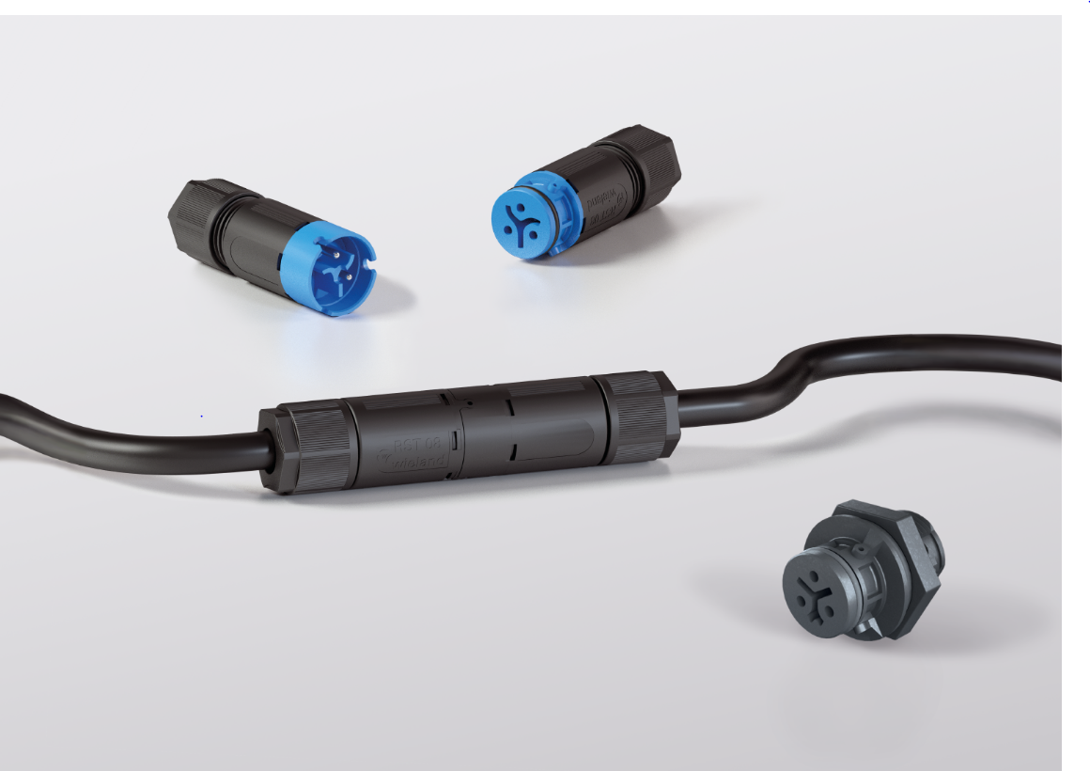

Pressekontakt
Wieland Electric AG
Frau Eva Graf
Harzachstrasse 2b
8404 Winterthur

Tel. 052 235 21 02
eva.graf@wieland-electric.com
www.wieland-electric.ch

